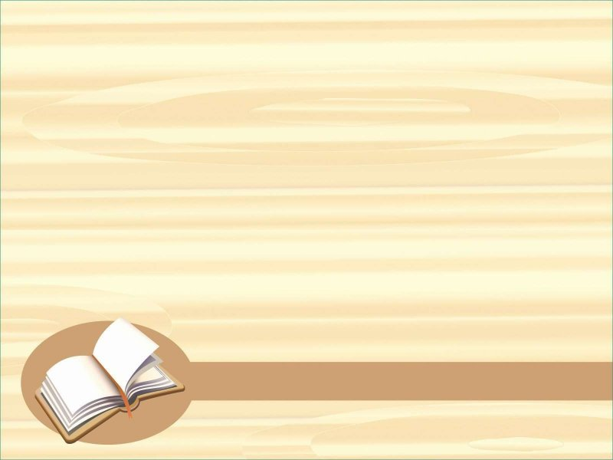

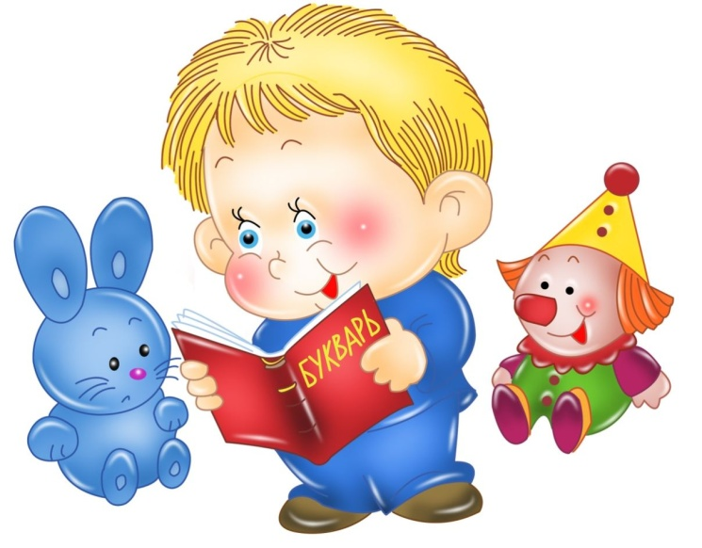

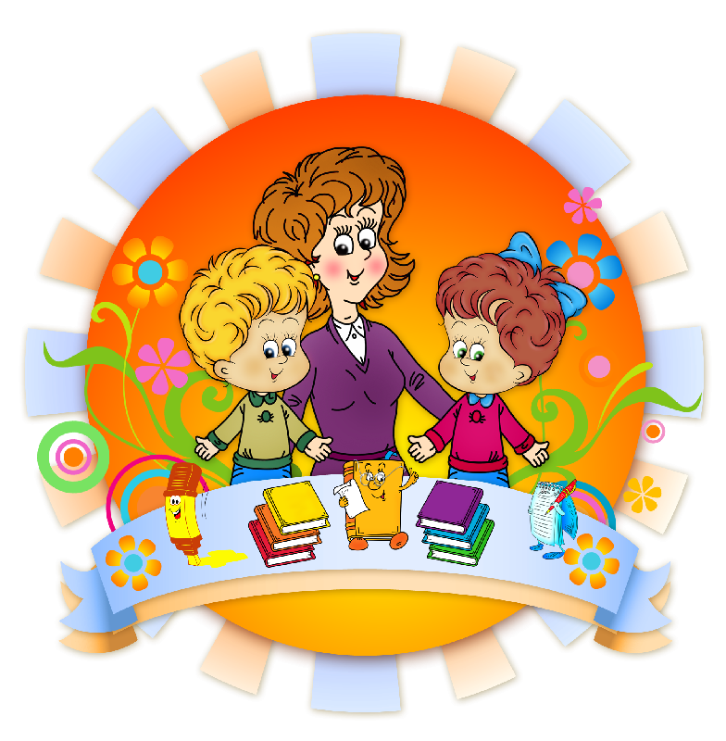

Упражнение на развитие мелкой

моторики пальцев рук.

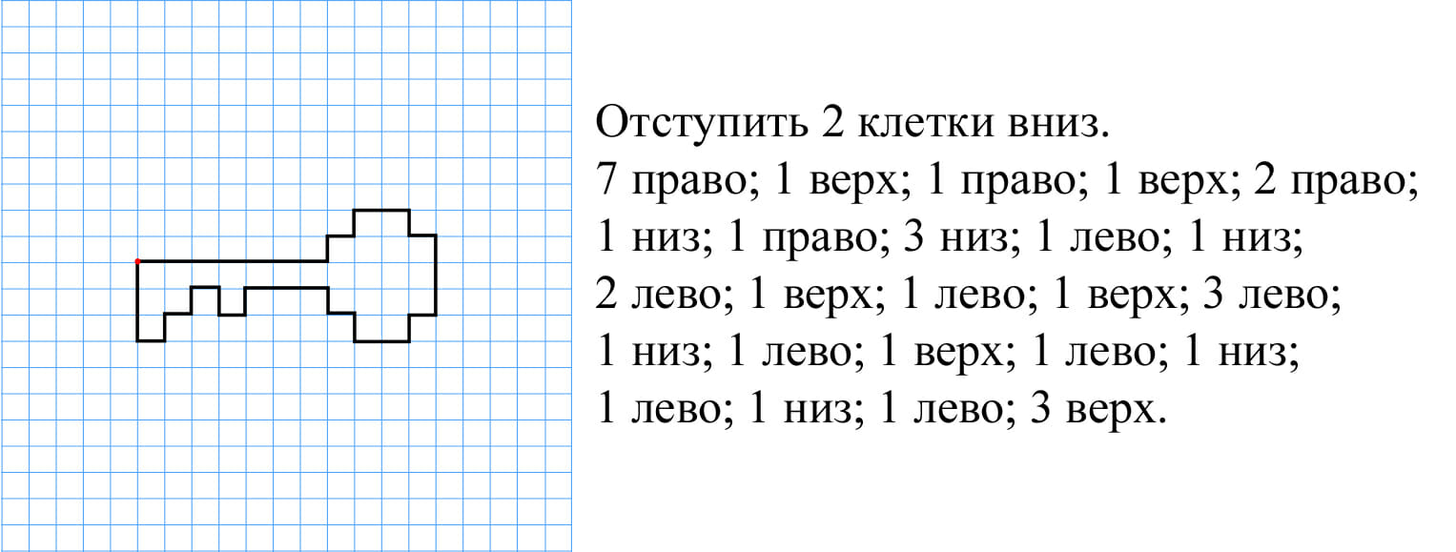

Игра на развитие внимания.

Ведущий демонстрирует движения (руки вверх, в стороны, прыжки, приседания и т.п.), а ребёнок должен их повторять, но только в том случае, если услышит слово «пожалуйста».

Упражнение на развитие пространственных представлений.

Предложите ребёнку нарисовать в центре листа грибок. В правом верхнем углу – ягодку, в левом нижнем – ёжика, в правом нижнем углу – домик, в верхнем левом – солнышко.

***СТРАНИЧКА ПЕДАГОГА-ПСИХОЛОГА.***

***Дистанционное обучение для дошкольников: "готовимся к обучению в школе.***